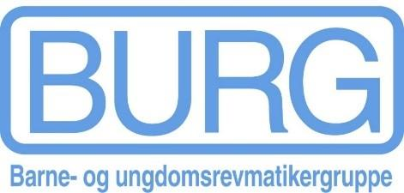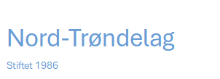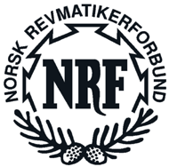

Handlingsplan 2026

Årsmøte
Årsmøtet var planlagt og innkalt til under en medlemssamling i Grong 13-15.feb.
For å skape nødvendig handlingsrom for å få klare å på plass innstillingene til valg ble årsmøtet utsatt til 26.mars og gjennomføres digitalt. Forhåpentligvis øker vi deltagelsen på årsmøtet med å avholde det digitalt.

Medlemmer
Verving av medlemmer:
Medlemskap | Ved start av året | Mål for året
 | 87 | Over 100 medlemmer

Plan for medlemsverving: Være synlig på samlinger, sosiale medier og fremsnakke BURG og aktivitetene våre. Produsere nye klær, gadgets og roll-ups med logo for bedre synlighet. Bruke tid og ressurser på å markedsføre oss og aktivitetene.

Aktiviteter
Planlagte aktiviteter i 2026:
Februar 13-15.feb: Medlemssamling i Grong.
Mars/April : Styrehelg for å bli kjent og planlegge året.
Vår: Medlemssamling.
Høst: Medlemssamling i samarbeid med BURG Sør.
Vinter/November 2026: Juleavslutning

Vi skal også ha fokus på å ha dagsaktiviteter for å nå ut til nye medlemmer og de som ikke har mulighet til å delta på helgesamlinger. Vi opplever at det er lavere terskel for nye å komme på aktiviteter som for eksempel bowling en ettermiddag før man deltar på helgesamling. Vi så stor effekt i de dagsaktivitetene vi hadde høsten 2025.

Kurs – og studiearbeid
BURG er medlem av studieforbundet Funkis. Vi skal kurse tillitsvalgte, delta på regionale kurs, ledersamling etc. I tillegg skal vi ha interne kurs for å søke midler.

Likepersonsarbeid
Vi skal ta imot henvendelser, gi råd og veiledning.
Vi er totalt fire likepersoner i BURG N-T. To likepersoner i styret for 2026. Alle resertifiserte seg via digitale kurs i mars-26.

Kommunikasjon og synlighet
Slik skal BURG-gruppen synliggjøre seg:
Sørge for at hjemmesiden og SOME plattformene Facebook og Instagram er oppdatert gjennom året med aktiviteter og informasjon relevant for våre medlemmer.
Vi skal også fortsette å sende ut info på mail og sms. Vi ser at vi må beregne mer jobb for å gjøre oss synlige, og markedsføre BURG mer. Opplever at mange som har behov for denne organisasjonen ikke kjenner til oss, og ikke vet forskjellen når de melder seg inn i NRF og kan huke av for medlemskap i BURG.

BURG Nord Trøndelag

Sted: Steinkjer
Dato: 17.03.26

Lina Larsen - leder Burg Nord-Trøndelag

